广东省车辆动态信息公共服务系统

用户操作手册

广州通易科技有限公司

2010年10月

目 录

第一章 系统运行环境 2

第二章 广东省动态信息公共服务系统功能 2

第三章 快捷使用教程 2

第四章 系统技术支持 9

第一章 系统运行环境
提要：
操作系统要求：WinXP以上操作系统。
浏览器要求：IE版本要使用IE6.0及以上的版本，推荐使用IE7.0版本。
说明：浏览器可以在操作系统的桌面找到，如下图v1_1。
（如果桌面未找到，请按以下操作：“开始”——“所有程序”——“Internet Explorer”）
(图v1_1)

第二章 广东省动态信息公共服务系统功能
- 登录系统
- 车辆动态信息查询

第三章 快捷使用教程
本章提要：
系统登录：
- 练习1：登录系统
- 常见问题：
车辆动态信息查询
- 练习2：车辆动态信息查询
- 常见问题：

练习1：登录系统
- 登录系统
  - 确认网络情况：确认自己电脑已经成功连接上省交通运输厅的交通无线专网（或者互联网）；如果连接不上网络，请找负责网络的专员进行协调解决问题。
  - 打开系统：在电脑的桌面上，打开IE浏览器。
操作步骤1：双击打开

操作步骤2：输入系统访问地址
交通专网地址：http://121.33.200.103:8080/datacenter/
练习系统地址：http://192.168.0.243:9999/datacenterservice

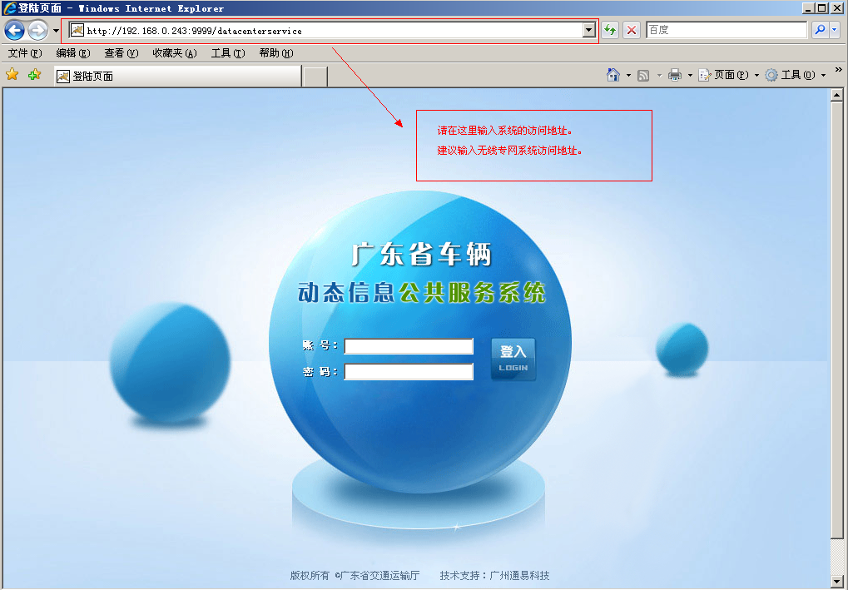

  - 登录系统:输入账号与密码,确认登录系统。
操作步骤1:确认已输入“账号”，“密码”，然后点击“登入”，可以成功登录系统。
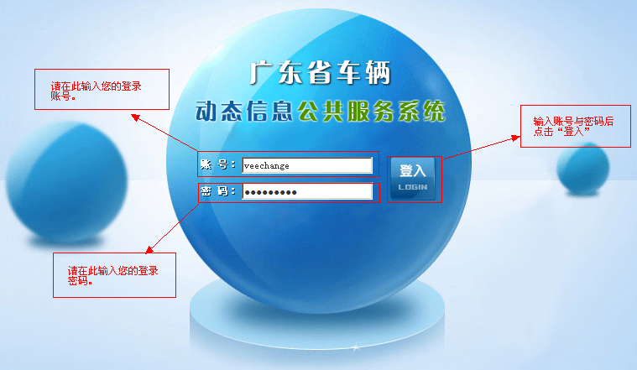
操作步骤2：登录成功，系统正常进入系统。
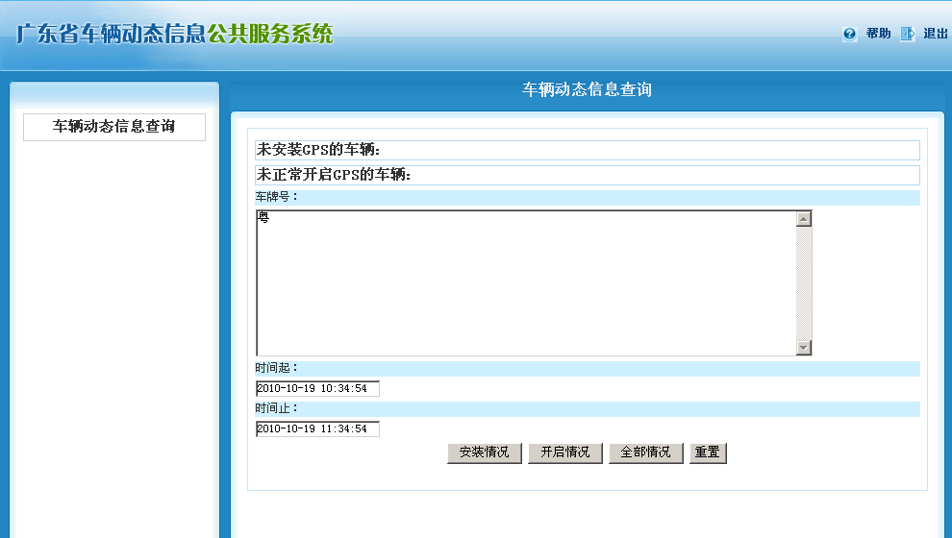

  - 系统功能介绍：
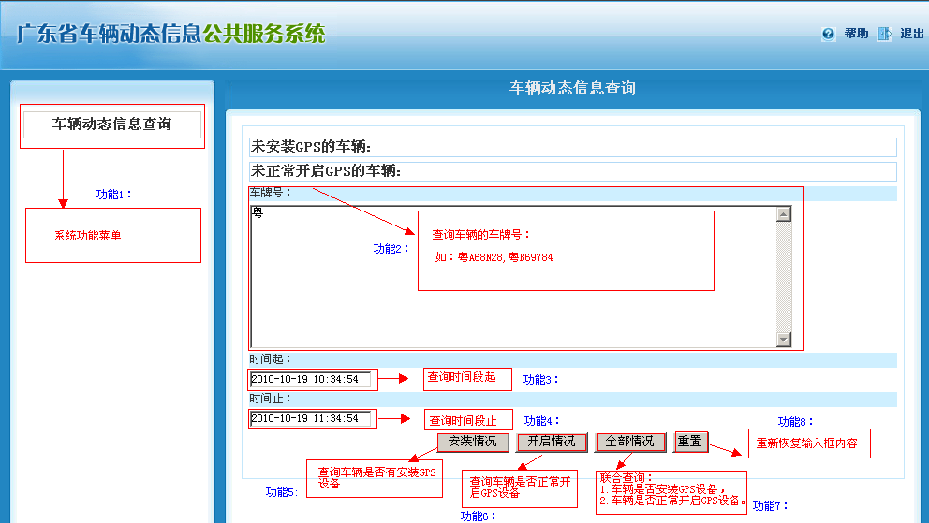
功能1：系统功能菜单, 目前只有“车辆动态信息查询”此项功能，不需要选择“车辆动态信息查询”，系统会默认此功能；
功能2：车牌号，提供输入需要查询车辆动态信息的车牌号码或者车牌号码列表；
例如：
单辆车查询：粤A886M7
多辆车查询：粤A78L68, 粤B84I91、湘A98456.湘B87T21
粤A285Q1
说明：多辆车查询时，录入车辆与车辆之间可以通过常见的分隔符来分开；
功能3：时间起，在查询车辆一段时间内是否有正常开启GPS时，提供输入查询时间段的开始时间。默认值是当前时间的前一个小时；
功能4：时间止，在查询车辆一段时间内是否有正常开启GPS时，提供输入查询时间段的终止时间，默认值为当前时间；
功能5：安装情况，点击查询所输入车牌的车辆的GPS安装情况；
功能6：开启情况，点击查询所输入车牌的车辆的GPS开启情况；
功能7：全部情况，点击同时查询输入车牌的车辆的GPS安装和开启情况；
功能8：重置，点击恢复输入框的初始内容。
  - 常见问题:
系统登录不上，提示用户不存在。请及时联系系统技术人员，保障解决问题。
- 车辆动态信息查询
- 输入查询条件:
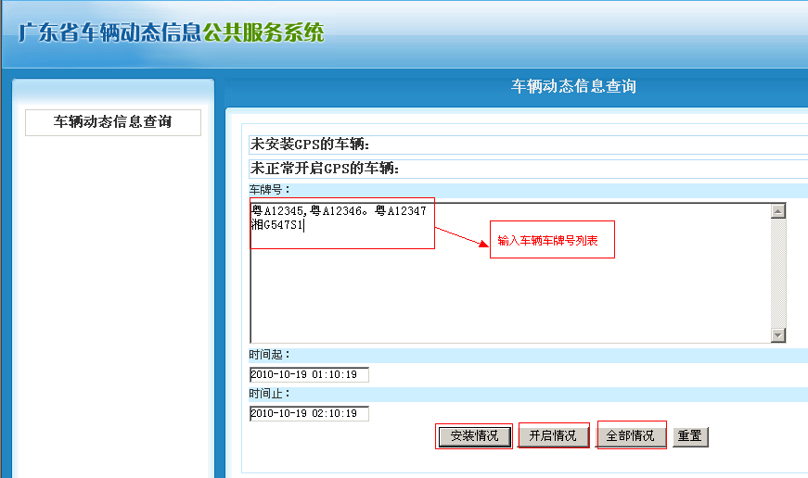

- 点击“安装情况”：查询车辆的GPS设备安装情况
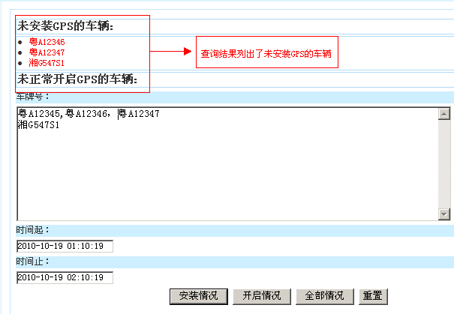
- 点击“开启情况”：查询车辆的GPS设备开启情况
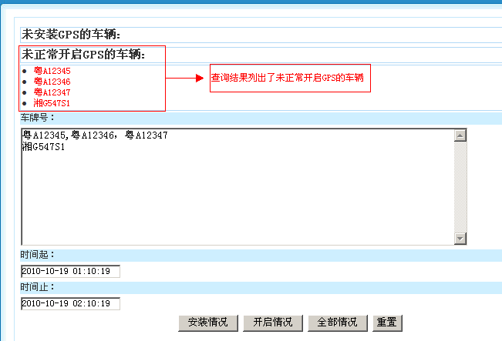
- 点击“全部情况”：查询车辆的GPS安装情况与开启情况
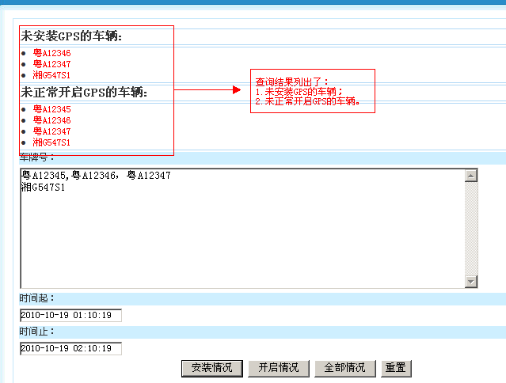

第四章 系统技术支持
在使用本系统过程中，遇到操作问题，或者有功能疑问，请联系系统技术技术人员。
技术支持人员：陈斌
联系固话：020-38488350 020-38481402
移动电话：13631354518
电子邮箱：cb@comit.com.cn

